Datum: 14. März 2017

Wichtige Tendenzen für Smarte Bäder
Von der App- und Sprachsteuerung zum Ambient Assisted Living (AAL)

Das Zauberwort der Stunde heißt auch im Badezimmer Digitalisierung. Vieles ist machbar, einiges wurde schon umgesetzt, manches muss noch auf den Einsatz warten. In welche Richtung die technische Entwicklung geht, welchen Nutzen sie speziell älteren Menschen bringt und was das u. a. für die fachgerechte Planung bedeutet, hat die Aktion Barrierefreies Bad anlässlich der „ISH 2017“ Mitte März in Frankfurt am Main in drei Tendenzen und einem Tipp zur Elektroinstallation zusammengefasst.

Frankfurt/Bonn – (abb) Fenster, die sich bei Regen wie von Geisterhand schließen, eine Heizung, die das Zimmer an kühlen Tagen unaufgefordert auf Wunschtemperatur bringt und ein Kühlschrank, der selbstständig den Bestand der noch vorhandenen Lebensmittel und Getränke prüft, stoßen in weiten Teilen der Bevölkerung noch auf Widerstand. Nicht zuletzt deshalb schreitet die futuristisch anmutende eigenständige Funktionssteuerung auch im Badezimmer nur zögerlich voran. Aufzuhalten ist sie laut der Aktion Barrierefreies Bad indes nicht. Spätestens, wenn das Internet der Dinge statt verspielter Gadgets mehrheitlich intelligente Produkte auf den Markt bringt, die u. a. fehlendes Pflegepersonal auszugleichen wüssten, werde sich die Nachfrage nach künstlichen Intelligenzen rund um Waschtisch & WC erheblich erhöhen – mit folgenden drei Tendenzen.

Tendenz 1: App- und Sprachsteuerung erleichtern den Alltag

Während sich smarte Sanitärprodukte fürs Bad in der Vergangenheit ausschließlich via App oder anderen interaktiven Oberflächen per Fingertipp bedienen ließen, stehen nun zusätzlich digitale Steuermöglichkeiten mittels Sprachbefehl in den Startlöchern. Schon heute reichen einige Worte ans Smartphone oder Tablet, um Wassermengen in angenehmer Temperatur in einem Becken oder in der Wanne zu dosieren. Und wenn „Siri“ von Apple oder „Alexa“ von Amazon Echo auf Zuruf bereits Wecker stellen, Terminkalender verwalten oder die Hausbeleuchtung dirigieren, ist davon auszugehen, dass sie ebenso im Badezimmer Wünsche erfüllen können. Hinzu kommt, dass sich die Steuerung mittels Sprache mit regelmäßiger Benutzung kontinuierlich verbessert. Die Konsequenz: Die Bewältigung des Alltags durch sie wird nicht nur komfortabler, sondern vor allem verlässlicher.

Tendenz 2: Abrufbarkeit komplexer Situationen erhält Selbstständigkeit

Über digitale Bedienkonzepte lassen sich im Badezimmer jedoch längst nicht nur Wasserfluss und Temperatur an Waschtisch und Wanne regeln. Es können zudem Programme hinterlegt werden, die per Fingertipp beispielsweise sogenannte „Situationen“, also immer wiederkehrende und miteinander verbundene Vorgänge abrufen. Was im Duschbereich zurzeit über unterschiedliche Wasserchoreografien für Komfort und sinnliche Erlebnisse sorgt, entlastet im altersgerechten Bad der Zukunft den pflegenden Angehörigen. Kann man nämlich aufeinanderfolgende Ereignisse beim Betreten des Bades – Licht, Wassertemperatur, Wasserstrahlstärke oder aber die Höhen von Waschtisch und WC – gleichzeitig aktivieren und vorab individuell auf den Nutzer abstimmen, dann sind fremde Hände vielleicht nicht notwendig.

Tendenz 3: Ambient Assisted Living (AAL) bietet Sicherheit und unterstützt

Und in der Tat entdecken aktuell gerade ältere Menschen, dass interaktiv gesteuerte Systeme ihnen dabei helfen können, möglichst lange selbstbestimmt im eigenen Zuhause zu leben. Ein Badezimmer mit integriertem Notruf, personifiziertem, höhenverstellbarem Dusch-WC und Memory-Funktionen am Spiegel würden dazu zweifelsohne einen wertvollen Beitrag leisten. Schon vor etlichen Jahren hat daher das Fraunhofer-Institut gemeinsam mit verschiedenen Anbietern mitdenkende, selbsterklärende Ausstattungslösungen auf die Beine gestellt. Der Spiegelschrank, der über beleuchtete Piktogramme an das Waschen, Zähneputzen und Kämmen oder an die Einnahme von Medikamenten erinnert, war und ist weiterhin in aller Munde und ein regelrechtes Symbol für Ambient Assisted Living (AAL) samt „Health Monitoring“ im Bad. Ab sofort aber macht ihm das weltweit erste App-gesteuerte WC Konkurrenz, das vollautomatisch den Urin analysiert und die Werte auf dem Smartphone oder Tablet bereitstellt – eine der „ISH 2017“-Neuheiten, die für Wirbel sorgten.

Die smarte Bad-Variante von heute wird – zumindest gedanklich – sehr sicher geplant. Über Bewegungsmelder an Türen oder Sensoren am Boden erkennen Familienangehörige, Freunde oder der Pflegedienst sofort Unregelmäßigkeiten, wenn die Alltagsroutinen einer älteren Person sich durch Krankheit plötzlich verändern oder gar durch einen Sturz wegfallen. Intelligente Assistenzsysteme können darüber hinaus unterstützen. Bei Berührung der Display-Schaltfläche „Bad verlassen“ fließt kein vergessenes Wasser mehr und nicht benötigte Lichter gehen aus. „Nachtlicht“ wiederum aktiviert Bewegungssensoren zum Einschalten der Beleuchtung auf dem Gang ins Bad – von der Lichtleiste in Schlafzimmer und Flur bis hin zum Orientierungslicht an Spiegelschrank und Dusch-WC.

Tipp: Für die Elektroinstallation ausreichend Stromleitungen und
-anschlüsse verlegen lassen

Dass der Bedarf an cleveren Badausstattungen, die neben Komfort und Wellness auch Pflegemöglichkeiten und Sicherheit im Angebot haben, sich steigern wird, untermauert ebenfalls die vom ZVSHK veröffentlichte „Trendstudie Smarte Bäder“. Gleichzeitig wird durch sie deutlich, dass smarte Bäder mehr noch als in anderen Wohnbereichen hohe Anforderungen an die Elektroinstallation stellen. Wer sein Bad renovieren möchte, dem rät die Aktion Barrierefreies Bad, in Absprache mit dem SHK-Fachhandwerker parallel in Stromleitungen und
-anschlüsse zu investieren. Nur so sei der nachträgliche Einbau von smarten Geräten bzw. Sanitärobjekten möglich, ohne Mehrkosten zu erzeugen. Demnach muss man für eine zukunftstaugliche Basiselektroinstallation in der Regel mit wenigstens einem Anschluss für folgende Einrichtungen, Funktionen und Ausstattungen planen:
1 – 2 Toilette (separater Lifter, Dusch-WC)
1 Badewanne (Licht, Lautsprecher, Lifter)
1 Dusche (Licht, Duft, Töne, Tropfen)
1 – 2 Waschbecken (Lifter, sensorgesteuerter Seifenspender)
1 Durchlauferhitzer für Waschbecken
1 – n Licht (Decke, Wände)
1 Spiegel (Licht, Lautsprecher, Radio, Fernsehen, Internet)
1 Entlüftung
1 Heizung (Zusatzaggregat in Heizkörper, Infrarot-Zusatzheizung)
2 Steckdosen für Elektrogeräte (Zahnbürste, Rasierer, Fön)
0 – 3 Fensteröffnung
1 Händetrockner
1 Boden (Sturzerkennung)
1 Steckdose etwa für Staubsauger
2 Steckdosen für Großgeräte (Waschmaschine, Trockner)
>16 Stromanschlüsse
+ Bussystem (Hausautomation, Multi-Room-Audio) LAN oder
WLAN
Über Aktion Barrierefreies Bad
Die meisten Menschen wollen ihre gewohnte Umgebung im Alter nicht verlassen. Da nicht selten die Barrierefreiheit des Badezimmers darüber entscheidet, ob sich das eigene Heim ein Leben lang als Zuhause eignet, hat die Vereinigung Deutsche Sanitärwirtschaft (VDS) mit dem Zentralverband Sanitär Heizung Klima (ZVSHK) die Informationskampagne „Aktion Barrierefreies Bad“ ins Leben gerufen. Seit 2015 steht diese unter der Schirmherrschaft des Bundesministeriums für Umwelt, Naturschutz, Bau und Reaktorsicherheit und klärt im Zusammenspiel mit zahlreichen Experten aus der Sanitärwirtschaft selbst sowie externen Fachleuten u. a. über die Vorteile von alters- und generationengerechten Bädern auf.

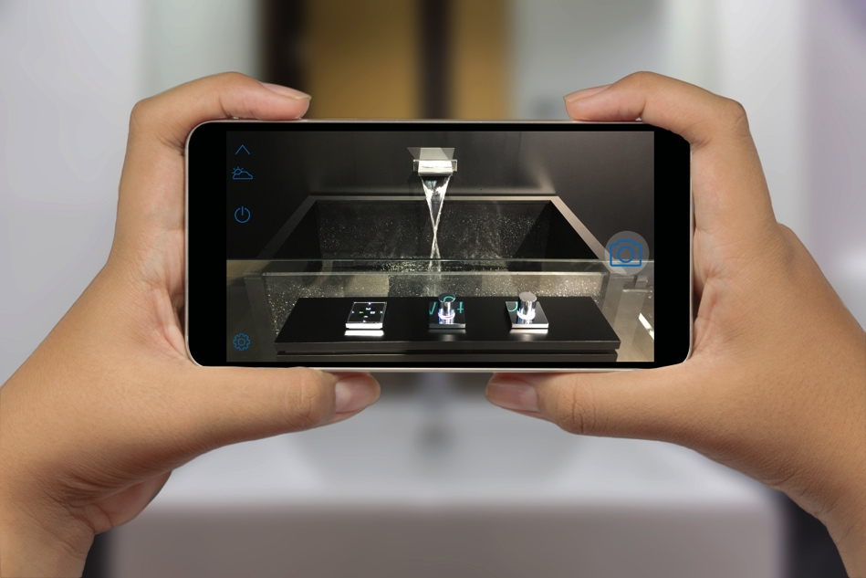
BILDTEXTE SMART

01 – Smart Die Digitalisierung des Bades schreitet voran, jedoch nicht so schnell, wie einst angenommen. Zahlreiche bereits vorhandene Entwicklungen, die sich der eine oder andere Bauherr u. a. für seinen Waschtisch gut vorstellen könnte, warten immer noch auf einen breiten Einsatz. Ein Grund: Die bauseits vorhandene Installation lässt es nicht zu. Laut der Aktion Barrierefreies Bad wird ihre Stunde jedoch schlagen, wenn ihre eigenständige Funktionsweise mit Blick auf die Pflege ein wichtiger Bestandteil des altersgerechten bzw. vorausschauenden Bauens wird.
Foto: VDS / shutterstock©natprant-prommanee
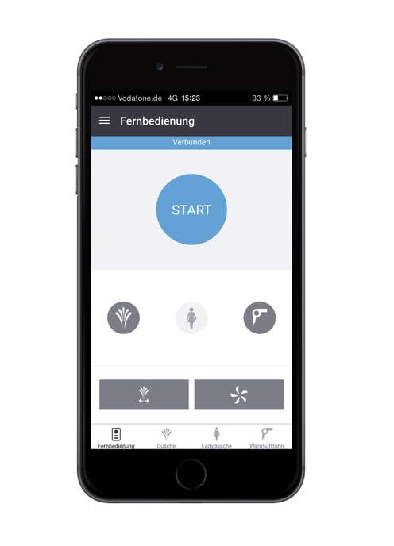

02 – Smart Dass Apps den Alltag erleichtern, diese Erkenntnis hat die Bevölkerung längst durchdrungen. Zunehmend werden die kleinen Programme nun auch zur individuellen Steuerung der Badausstattung genutzt. Die Fernbedienung des Dusch-WCs mit dem Smartphone ist vermutlich demnächst „state of the art“.
Foto: Geberit / AquaClean-APP / ISH-Neuheit
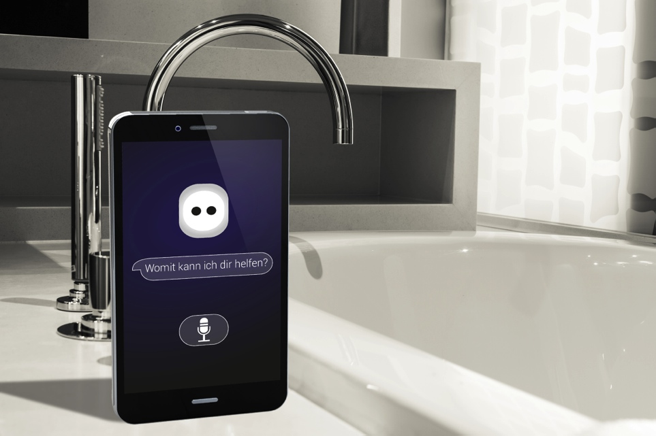

03 – Smart Stehen für ihren Einsatz im Bad ebenfalls schon seit geraumer Zeit in den Startlöchern: digitale Steuermöglichkeiten über einen Sprachbefehl. Schon heute reichen einige Worte ans Smartphone oder Tablet, um Wassermengen in angenehmer Temperatur in einem Becken oder in der Wanne zu dosieren. Wenn sich laut der Aktion Barrierefreies Bad die Steuerung mittels Sprache mit regelmäßiger Benutzung kontinuierlich verbessert, dann dürfte die Bewältigung des Alltags durch sie speziell für Senioren nicht nur komfortabler, sondern vor allem verlässlicher werden.
Foto: VDS / shutterstock©Georgejmclittle-Onsuda
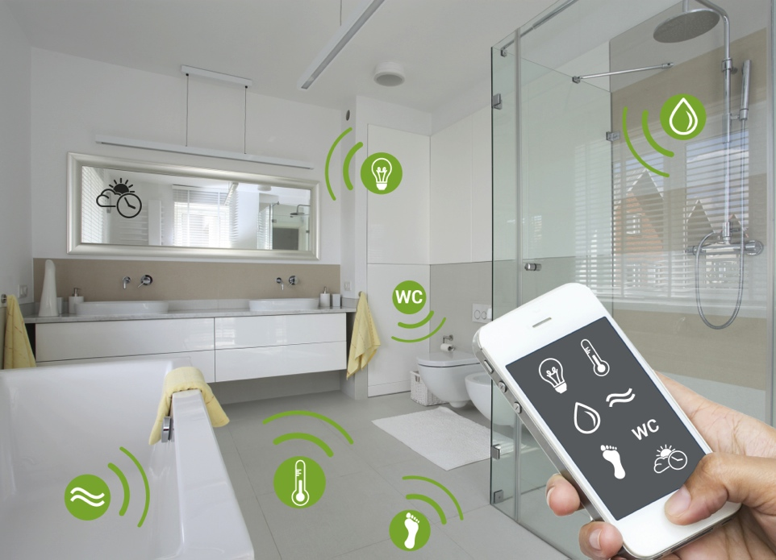

04 – Smart Die Abrufbarkeit komplexer Situationen u. a. über ein zentrales Display könnte die Pflege erleichtern. Wenn sich aufeinanderfolgende und individuell auf den Nutzer abgestimmte Ereignisse beim Betreten des Bades gleichzeitig aktivieren lassen, sind fremde Hände vielleicht vorerst nicht notwendig.
Foto: VDS / shutterstock©photographee.eu
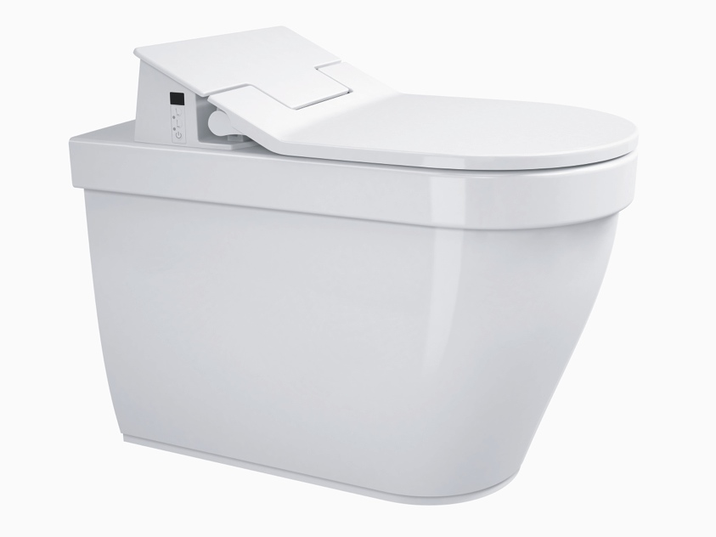

05 – Smart Möglichst langes Verbleiben in den eigenen vier Wänden hängt auch von rein biologischen Parametern ab. Mit dem ersten App-gesteuerten WC, das vollautomatisch den Urin analysiert und die Werte auf dem Smartphone oder Tablet bereitstellt, lassen sich Fitness- und Ernährungsprogramme unkompliziert anpassen – zum Wohle des Allgemeinzustandes.
Foto: Duravit / BioTracer SensoWash Slim / ISH-Neuheit
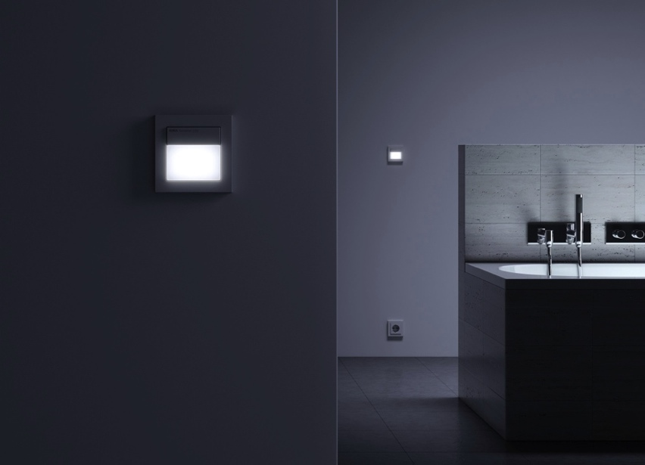

06 – Smart Die smarte Bad-Variante von heute wird – zumindest gedanklich – schon sehr sicher geplant. Bewegungsmelder, die das Raumlicht allein schon einschalten, wenn man sich dem Bad zunächst nur nähert, sorgen für rechtzeitige Orientierung im Dunkeln. Koppelt man sie an eine Zentrale, die ihre Einsätze aufzeichnet, dann können Familienangehörige, Freunde oder der Pflegedienst sofort Unregelmäßigkeiten erkennen, wenn die Alltagsroutinen einer älteren Person sich durch Krankheit plötzlich verändern oder gar durch einen Sturz wegfallen.
Foto: Gira / Sensotec
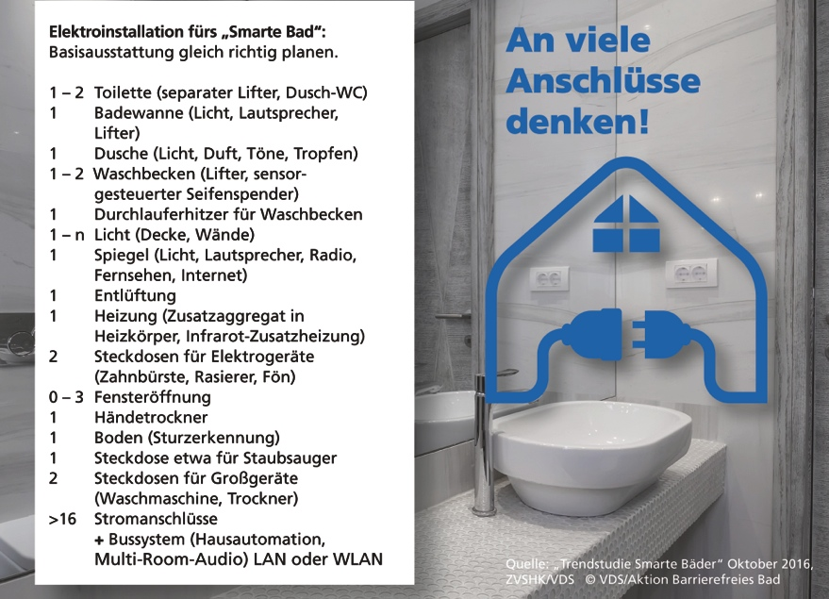

07 – Smart Mehr noch als in anderen Wohnbereichen stellen „Smarte Bäder“ hohe Anforderungen an die Elektroinstallation. Wer sein Bad dahingehend renovieren möchte, dem rät die Aktion Barrierefreies Bad, in Absprache mit dem SHK-Fachhandwerker parallel in ausreichend Stromleitungen und
-anschlüsse zu investieren.
Foto: VDS / shutterstock©basileus

Abdruck frei – Beleg erbeten

Herausgeber: Vereinigung Deutsche Sanitärwirtschaft e. V.

Rheinweg 24, 53113 Bonn, Telefon +49 228 2079756

info@aktion-barrierefreies-bad.de

Redaktion: Linnigpublic Agentur für Öffentlichkeitsarbeit GmbH

Büro Koblenz: Fritz-von-Unruh-Straße 1, 56077 Koblenz,

Telefon +49 261 3038390, koblenz@linnigpublic.de

Büro Hamburg: Flottbeker Drift 4, 22607 Hamburg,

Telefon +49 40 82278216, hamburg@linnigpublic.de

